Victor Schernikau Bahia Bittencourt Vieira

1. Em um circuito elétrico monofásico que possui um condutor elétrico de seção de

2,5mm2, quantas tomadas de 10 A, posso adicionar?

R: Duas, pois em média um circuito desse aguenta 24 A.

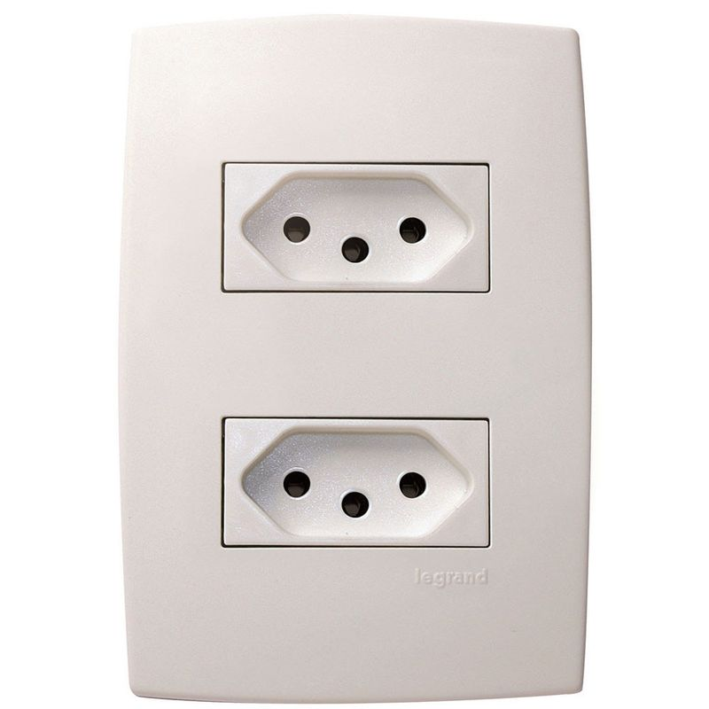

2. Para um circuito elétrico bifásico com 4 tomadas de 20 A, qual é o condutor

recomendado utilizar, qual a proteção elétrica adequada (disjuntor).

R: O condutor correto a ser utilizado seria o de 2.5, pois permite até 20 A de corrente. Já o disjuntor deverá ser de 20 A por conta das 4 tomadas.

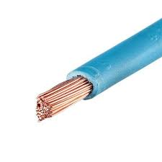

3. Em um circuito elétrico monofásico que possui condutores de 2,5mm2 com

apenas 6 tomas de 10 A e um disjuntor de proteção de 40 A, qual a não

conformidade encontrada e o que pode acontecer com esse circuito, relate.

R: O erro está no cabo de 2,5 mm2, que não é necessário para as tomadas de 10 A, nesse caso, seria necessário apenas de 1,0 mm2.

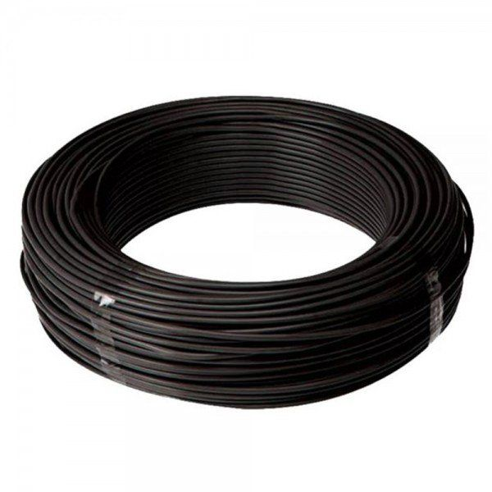

4. Qual a função do quadro de distribuição, como são separados os circuitos?

R: A função do quadro de distribuição é onde são abrigados os dispositivos de proteção, como disjuntores, e os cabos elétricos interligados nesses dispositivos, para que a energia possa ser distribuída para outros pontos. Deverão ser separados por consumo, por exemplo, maquinas de lavar e iluminações devem ser separados em circuitos diferentes, pois a máquina usa muita energia, podendo gerar uma sobrecarga se estiver junto com a iluminação, por exemplo.

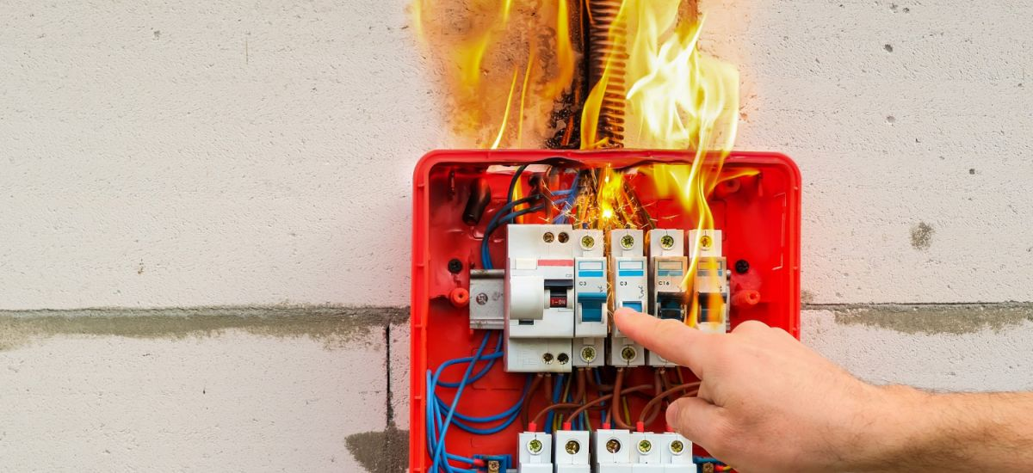

5. Cite situações em que pode ocorrer o efeito Joule.

R: Em uma sobrecarga, onde a corrente que está passando por um condutor é maior do que a resistência que ele suporta, o que acaba gerando calor, no caso, o efeito joule.

6. Para que serve o aterramento, explique como poder ser utilizado.

R: As vezes, um equipamento pode gerar energia que escapa dos fios, por exemplo, em uma geladeira, a energia percorre o corpo do equipamento. O aterramento pega essa energia e a conduz para a terra, assim impedindo choques e defeitos nos equipamentos.

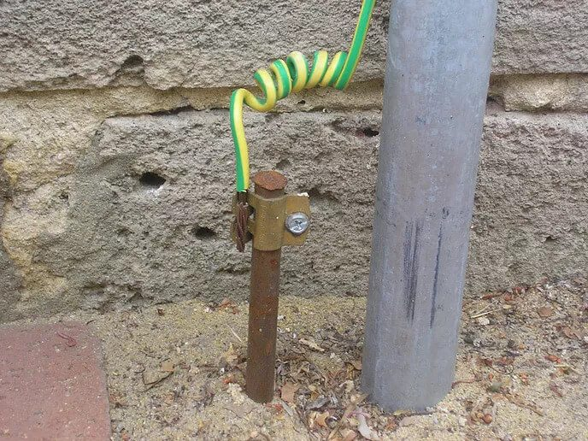

7. Em uma residência podemos ter uma entrada de energia monofásica, bifásica e

trifásica, explique o benefício de cada uma.

R: Basicamente, a monofásica é para o cliente que não consume tanta energia, a bifásica seria um intermediário e a trifásica seria para industrias, que tem um grande consumo de energia. Também não precisam usar tantos fios na bifásica e na trifásica, pois tem mais potência.  
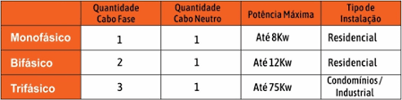

8. Quando utilizo um aspirador de pó com potência de 1.300Watts qual tipo de

tomada devo plugar, qual o condutor mínimo de existir e qual a proteção adequada

em uma rede bifásica.

R: Se deve plugar na tomada de 20 A, pela sua potência. O condutor mínimo seria de 2,5mm2. O disjuntor também deveria ser de 20 A.



9. Em um circuito de iluminação monofásica um construtor gostaria de saber quantas

lâmpadas de 100 Watts ele poderá ligar simultaneamente se ele possui um

condutor de 2,5mm2 e qual proteção deverá utilizar.

R: O condutor de 2,5mm2 aguenta de uns 1.200 até 1.500 Watts, logo, seria possível instalar mais ou menos umas dez lâmpadas tendo uma margem de segurança. Logo um disjuntor de 20 A seria recomendado.

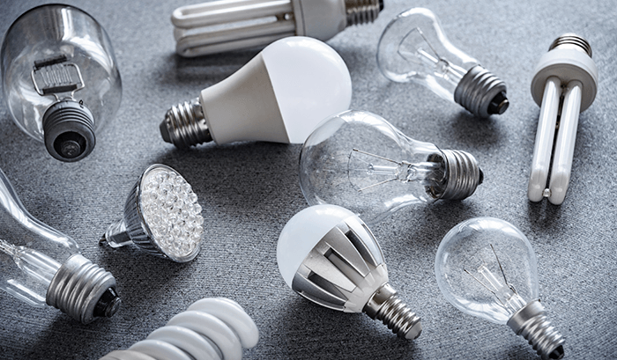

10. Se eu tiver um equipamento de alta potência para ligar em uma tomada o que devo

fazer para liga-lo com segurança, o que devo observar e fazer antes de ligar na

energia elétrica.

R: Aparelhos de alta potência devem ser ligados em tomadas de 20 A. Mas antes, sempre é bom verificar quanto suporta o circuito elétrico, pois assim pode prevenir que desligue o disjuntor ou danifique alguma coisa.



11. Pesquise sobre a ferramenta multímetro, quais os modelos disponíveis e quais suas

aplicações.

R: O multímetro contém dois modelos, o digital e o analógico. O Analógico é melhor para verificar variações de tensão, em quanto o digital é melhor para quando não há muitas variações. A função do multímetro são muitas. Ele consegue medir a capacitância, corrente, tensão e resistência elétrica.

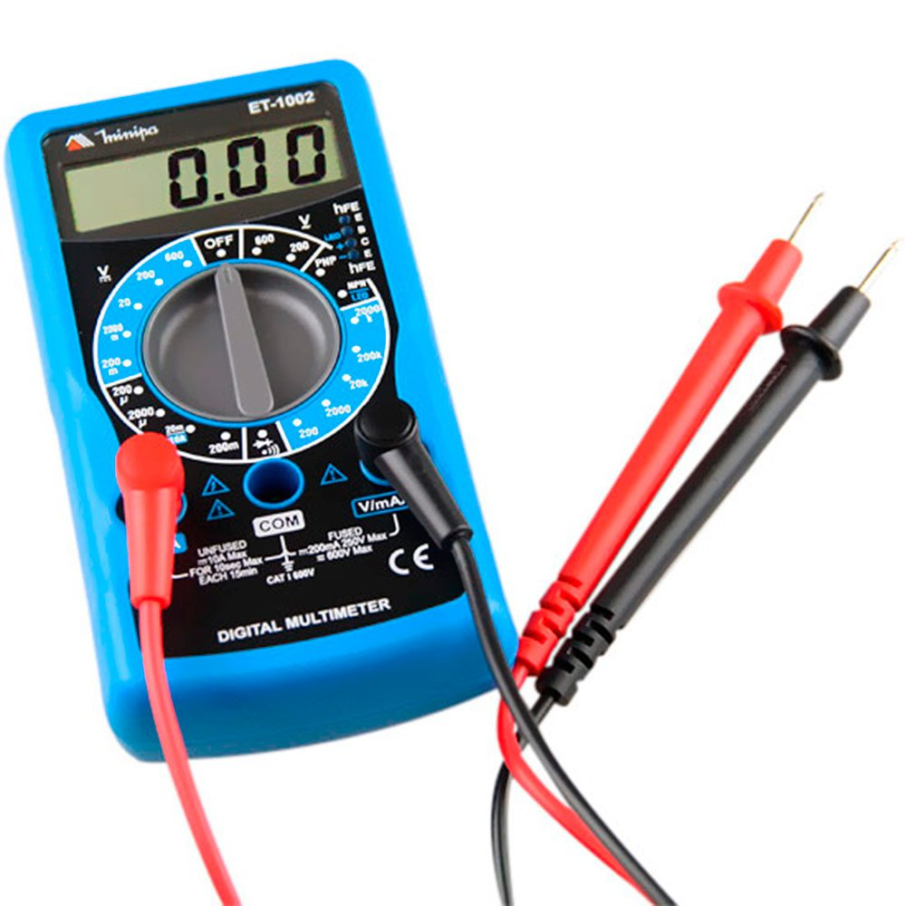

12. Como medir corrente elétrica com um multímetro tipo alicate, descreva os passos

a serem seguidos e represente a medição com uma imagem.

R: Nesse caso, o amperímetro alicate, pois o multímetro se mede com os dois fios, o colocando em sério com o circuito. Selecione a escala de corrente elétrica, e após, abra o alicate, passando um fio do circuito pelo meio do alicate. Depois disso, a corrente deve aparecer no visor.

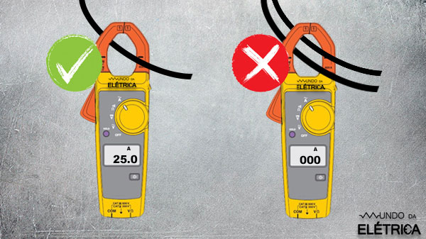

13. Como medir corrente elétrica com um multímetro convencional, o que devemos

fazer no circuito elétrico para medir com segurança e sem danificar o

equipamento.

R: Deve usar os dois cabos, preto e vermelho, colocando em série com o circuito. Primeiramente, selecione o modo de escala de corrente elétrica no multímetro. Deve se verificar se é corrente contínua ou alternada. Após, conecte as pontas vermelhas e pretas corretamente nos lugares no multímetro e coloque o circuito em série com o multímetro, em quanto o circuito estiver desligado. Após, ligue o circuito e verifique a corrente elétrica, sempre desligando o circuito quando terminar.

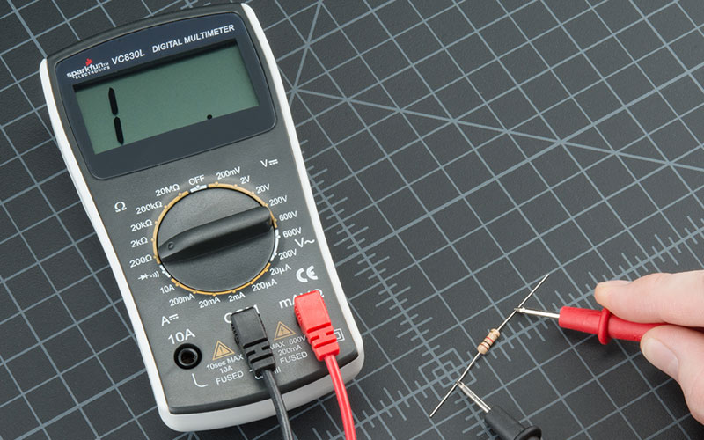

14. Como medir tensão elétrica em um circuito elétrico, como devo colocar as pontas

de prova quais as escalas devemos utilizar para não danificar o multímetro.

R: Caso não saiba a escala a ser usada, use a maior escala, e vá diminuindo aos poucos para conseguir um resultado mais correto. Depois, o processo é similar, conecte os cabos pretos e vermelhos, selecione corrente alternada ou contínua e coloque em série com o circuito elétrico. Se for tensão contínua, use o cabo vermelho na parte positiva da bateria e o cabo preto na parte negativa. A alternada não importa a posição, pois não tem polaridade fixa.

